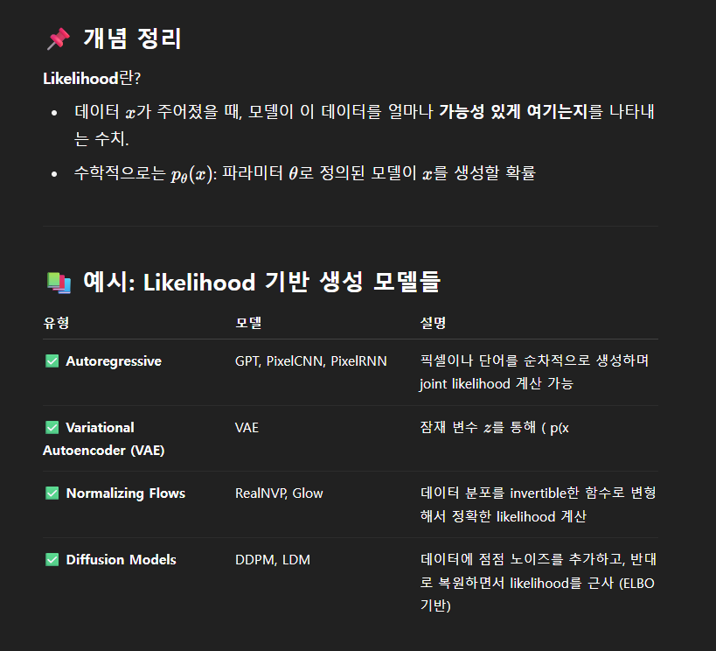
Likelihood 기반 방법은 density estimation(밀도 추정)에 중점을 두며, 최적화를 제공해서 고해상도 이미지의 효율적 합성을 가능하게 하지만, 샘플 품질은 GAN에 비해 떨어집니다. Autoregressive model(ARM)은 밀도 추정에서는 강력한 성능을 보이는데, 구조가 계산적으로 매우 큰 양을 요구하며, 순차적인 샘플링 방식 때문에 낮은 해상도에만 적용이 가능합니다.

(ex) 변분 오토인코더 (VAEs), 플로우 기반 모델 (Flow-based models)은 고해상도 이미지의 효율적 합성을 가능하게 하지만, 샘플 품질은 GAN에 비해 뒤떨어진다.)

디퓨전 모델은 손실 압축기로도 해석할 수 있는데 이는 이미지 품질과 압축률 간의 trade-off(절충)가 존재한다. DDIM과 같은 고속 샘플링을 위한 개선 전략들이 제안되긴 했는데 모두 픽셀 기반 계산의 근본적인 복잡성을 해결하지 못합니다.

이 논문에서 소개하는 LDM(Latent Diffusion Models)는 과도한 공간 압축에 의존하지 않고, 학습된 잠재 공간 자체에서 디퓨전 모델을 훈련시켜서 공간 차원에 대해 더 좋은 확장성을 가지며, 단일 네트워크 패스를 통해 효율적인 이미지 생성을 가능하게 합니다.

Method
디퓨전 모델으로 인지되지 않는 디테일을 무시할 수는 있지만, 픽셀 공간에서의 연산이 필요로 하며, 막대한 시간과 에너지가 소모되어서 압축 학습 단계와 생성 학습 단계를 명시적으로 분리하고, 이를 위해서 Auto-encoding 모델을 사용합니다.
(이미지 공간과 지각(perceptual)적으로 동등하지만 계산 복잡도가 현저히 낮은 공간을 학습하는 Auto-encoding Models)

LDM에서 perceptual compression과 semantic compression이 일어납니다.

첫번째로 perceptual 압축은 perceptual loss(지각 손실)과 patch-based(패치 기반) 적대 손실을 조합하여 학습된 auto-encoder로 구성됩니다. 단순히 L2와 L1 손실만 쓰면 블러 현상이 발생할 수 있는데, 지각 손실과 패치 기반 적대 손실을 써주면 블러 현상을 방지할 수 있다. 잠재 공간의 분산이 커지는 것을 방지하기 위해 KL 정규화와 VQ 정규화 방식을 다음 논문에서 실험했습니다. LDM은 2D 구조를 유지하면서 작동하기 때문에, 상대적으로 완만한 압축률로 우수한 재구성을 달성하고 있다고 합니다.
(KL 정규화 (KL-reg.): 표준 정규 분포로의 KL-패널티 부과 (VAE와 유사))
(VQ 정규화 (VQ-reg.): 디코더 내 벡터 양자화 계층 사용 (VQGAN 유사))
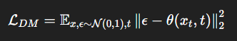

아래 식은 기존 diffusion 모델의 손실함수 xt를 압축된 zt로 변환한 것입니다.
훈련된 압축 모델 E, D를 사용하면, 효율적이고 저차원인 잠재 공간 z에 접근할 수 있습니다.
이러면 의미 있는 정보에 집중할 수 있고, 훨씬 효율적으로 훈련될 수 있어서 likelihood 기반 모델에 적합하게 됩니다.
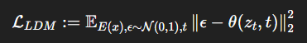

맨 아래 식은 텍스트나 세그멘테이션 맵, bounding box 등 여러가지 조건을 transformer나 clip을 이용해서 인코딩을 하면 τθ(y)가 나오고 이 인코딩을 cross-attention으로 unet에 주입시키는 구조입니다.
Conditioning 메커니즘
다음과 같은 attention 식이 있는데, 이 논문에서는 cross-attention 기반 조건화 메커니즘을 도입해 유연한 Condition 생성기를 구성합니다.
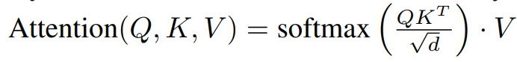
여기서 Q는 쿼리 가중치 행렬에다가 Unet의 i번째 레이어에서 처리된 feature를 곱해준 것이고,( φi​(zt​) = 파이) K는 키 가중치 행렬에다가 조건 y를 벡터 시퀀스로 인코딩한 결과를 곱해준 것이고, V도 K와 마찬가지로 벨류 가중치 행렬에다가 조건 y를 벡터 시퀀스로 인코딩한 결과를 곱해준 것입니다.

실험
위의 표를 보시면 FID랑 Inception Score가 나와 있습니다.
너무 적게 압축을 하면 훈련은 느리지만 성능이 좋고, 너무 많이 압축하면 훈련은 빠르지만 품질이 낮습니다. 그래서 적당한 4~16배 작게 압축하는 것이 적당합니다.

아래 표를 보시면
초당 생성 가능한 이미지 수(throughput)가 높을수록 이미지 품질(logFID)이 낮은 것을 볼 수 있습니다. 왼쪽 그래프는 고해상도 얼굴 이미지 데이터셋(CelebA-HQ)으로 성능을 확인한 그래프이고, 오른쪽 그래프는 일반적인 물체 인식/분류용 대규모 데이터셋으로 성능을 확인한 그래프입니다.

텍스트 조건 생성에서도 FID가 12.61로 DALL-E와 CogView, LAFITE보다 좋은 성능을 보였습니다. (LDM-KL-8-G* 에서 KL은 잠재 공간을 정의할 때 KL-regularized autoencoder를 사용했다.(VAE 계열), 8은 인코더가 8배 다운샘플링했다는 뜻, G는 classifier-free Guidance를 사용한 조건 생성 방식이라는 뜻)

아래는 저해상도 이미지를 고해상도 이미지로 업샘플링하는 (super-resolution)작업에서 SR3(super-resolution)과 LDM의 성능을 비교한 표입니다. 파라미터 수의 차이가 많이 나는 것을 볼 수 있고 FID도 차이가 나는 것을 볼 수 있습니다.

이는 인페인팅 실험을 한 것이고 손상된 이미지 영역을 복원하는 성능을 비교한 것입니다. 위의 표는 GT(정답 이미지)와 생성 이미지 중 어느쪽이 더 선호되는지 평가를 한 것과 두 생성 이미지 중 선호되는 쪽 선택한 것을 나타내는 표입니다.
아래 표는 성능 효율 비교한 것으로 VQ(Vector Quantization) 기반 모델이 KL보다 성능이 조금 더 우수하다는 것을 알려줍니다. LDM-1은 오토인코더 없이 직접 픽셀 공간에서 학습한 것으로 매우 비효율적이고 성능이 낮은 것을 볼 수 있습니다.
w/ attention(cross-attention 사용)이 w/o attention(cross-attention 사용 안 함)보다 더 좋은 품질이 나오고, 어텐션 없는 모델이 약간 품질은 떨어지지만 속도는 더 빠른 것을 볼 수 있습니다.
(w/o attention은 조건 정보를 단순히 concat하거나 특정 layer에 넣지만, attention처럼 정교한 맵핑은 안 하는 것이다.)
결론 (요약)
LDM은 고해상도 이미지 생성에서 기존 Diffusion/GAN 모델보다 훨씬 효율적이며 경쟁력 있는 품질을 보임
다양한 조건 (텍스트, 레이아웃, 이미지 등)으로 생성 가능
실용적인 리소스로 훈련 가능하며, 범용적인 이미지 생성 백본으로 유용함

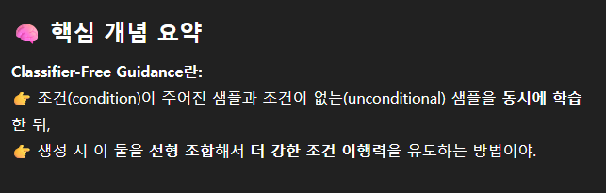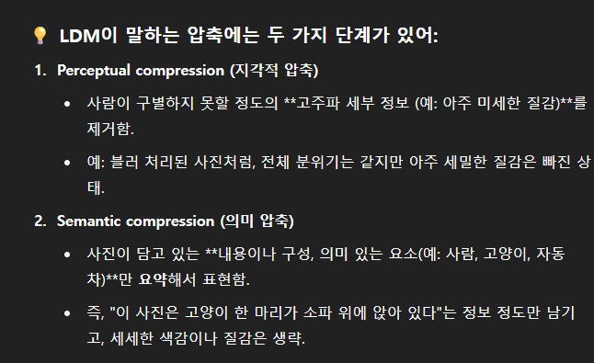

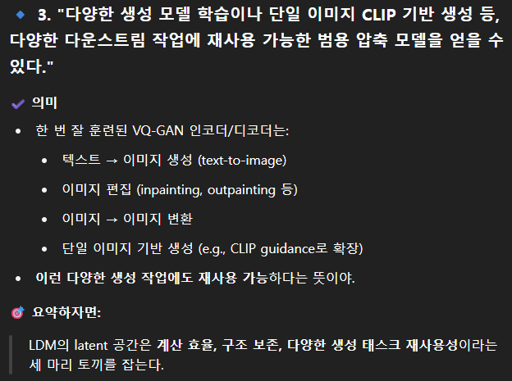

✅ CLIP이란?
CLIP(Contrastive Language–Image Pretraining)은
OpenAI가 만든 텍스트와 이미지를 함께 이해할 수 있게 훈련된 멀티모달 모델이야.
🔧 CLIP이 하는 일
▶ "이미지"와 "문장"을 같은 공간에 매핑
CLIP은 두 개의 인코더를 갖고 있어:
- 이미지 인코더
→ 이미지를 벡터로 바꿈
- 텍스트 인코더
→ 문장을 벡터로 바꿈
👉 그리고 이 둘을 같은 벡터 공간에 매우 유사하게 매핑되도록 훈련시켜.

FID : 실제 이미지 분포와 생성된 이미지 분포 사이의 통계적 거리를 측정.
Inception Score : 생성된 이미지가 얼마나 명확하고 (확신 높은 분류), 얼마나 다양한지를 측정.

표 4. ImageNet-Val. (2562); †: FID의 업스케일링 결과 ×4
검증 분할에서 계산된 특징, ‡: FID 특징 계산됨
열차 분리 중; ∗: NVIDIA A100에서 평가됨

